Тема. Площа криволінійної трапеції.

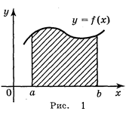
У математиці розроблено методи, що дозволяють обчислювати площі фігур, межа яких складається з кривих ліній.
Тепер, використовуючи знання про первісну функції, ми навчимося знаходити площі фігур, які називаються криволінійними трапеціями.
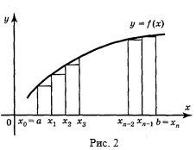
Криволінійною трапецією називається фігура, обмежена графіком неперервної функції у = f(x), яка не змінює знак на відрізку [а; b], прямими x = а, х = b і відрізком [а; b] (рис. 1).

Нехай треба обчислити площу криволінійної трапеції, обмеженої зверху графіком неперервної функції у = f(x), яка приймає додатні значення, з боків відрізками прямих x = а, х = b, знизу відрізком [а; b], який лежить на осі ОХ (рис. 2).
Розіб'ємо відрізок [a; b] на л рівних частин й позначимо абсциси точок поділу через х₁, x₂ ..., x_{n-1}, a = x_{o}, b = x_{n}: а = x_{o} < х₁ <x₂ < ... < x_{n-1} < x_{n}= b.
На кожному із цих відрізків побудуємо прямокутники, як показано на рисунку 2. Висота прямокутника, побудованого на відрізку [х_{о}, х₁], дорівнює у_{о} = f(x_{o}); висота прямокутника, побудовано на відрізку [x₁, х₂], дорівнює у₁ = f(x₁) і т. д.; висота прямокутника, побудованого на відрізку [x_{n-1}, х_{n}], дорівнює f(x_{n-1})·
Довжина основи кожного прямокутника дорівнює 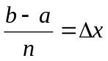. Слід зазначити, що
x₁ – x_{o} = x₂ – x₁ = x₃ – x₂ = …= x_{n} – x_{n-1} = x
Об'єднання всіх n прямокутників є східчаста фігура. Позначимо її площу через S , тоді
S_{n} = f(x_{o}) ·Δx + f(x₁)·Δx + f(x₂)·Δx + ... +f(x_{n-1})·Δx =(f(x_{о})+f(x₁)+···+f(x_{n-1}))Δx.
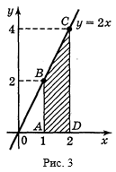
Якщо n→, то Δx→ 0 і, оскільки функція у = f(х) неперервна, то східчаста фігура буде все менше відрізнятися від криволінійної трапеції. А тому площа S криволінійної трапеції буде все менше відрізнятися від S_{n}, тобто S_{n}  S. При досить великих п ця наближена рівність справджується з будь-якою точністю. Природно вважати, що S_{n} при цьому буде наближатися до числа, яке й приймемо за значення площі криволінійної трапеції.

Отже, 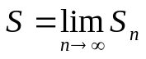.
Розглянемо деякі приклади:
Приклад 1. Обчисліть площу трапеції, обмеженої лініями у = 2х, у=0, х=1, х=2 (рис. 3).

Розв'язання
Площу цієї трапеції можна обчислити за відомою формулою із курсу геометрії
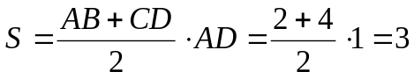.
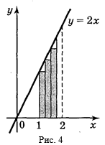
Для обчислення площі цієї трапеції скористуємося способом, який описаний вище. Розіб'ємо відрізок [1; 2] на n рівних частин:
1 = x_{o} < x₁ < x₂ < ... < х_{n-1} < х_{n} = 2.
На кожному з цих відрізків (рис. 4) побудуємо прямокутники, як це показано на рисунку. Об'єднання всіх n прямокутників є східчаста фігура, площу якої позначимо через S_{n}. Тоді 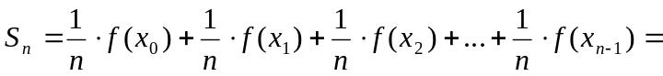
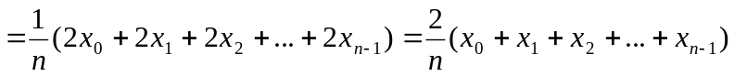.
У дужках ми одержали суму членів арифметичної прогресії (а_{n}), у якій а₁ = 1, d = 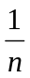, n — число членів, тоді:
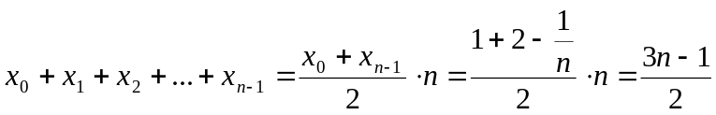.
Таким чином, 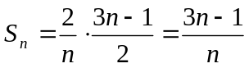
Площа S даної трапеції виражається формулою .
Отже, 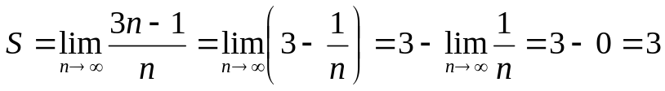.
Як бачимо, результати обчислення площі трапеції різними способами співпали.
Відповідь: 3.
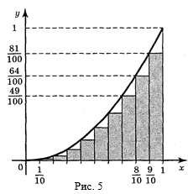
Приклад 2. Обчисліть приблизно площу криволінійної трапеції, обмеженої лініями у = х², у = 0, x = 1, розділивши відрізок [0; 1] на 10 рівних частин і побудувавши вписану східчасту фігуру із прямокутників (рис. 5).

Розв'язання
Довжина основи кожного прямокутника дорівнює ; висоти прямокутників дорівнюють: 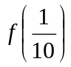, 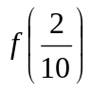, …, 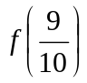 або 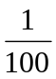, 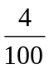, …, 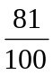. Площа східчастої фігури дорівнює:
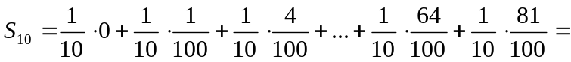 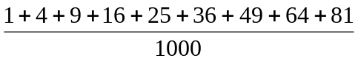= =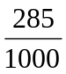 = 0,285
Площа S криволінійної трапеції приблизно дорівнює 0,285:
Відповідь: 0,285.

Виконання вправ
1. Які із заштрихованих на рисунку 6 фігур є криволінійними трапеціями, а які — ні?
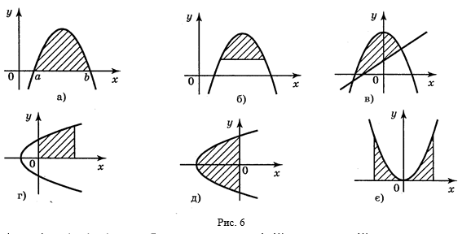

2. Побудуйте криволінійні трапеції:
а) у = x², x = 1, x = 2, у = 0;
б) у = sin х, x = 0, x = π, y = 0;
в) y = , x = 0, x = 4, у = 0.

Задачі про знаходження шляху, пройденого тілом.
Математика вивчає різні зв'язки між величинами. Важливі приклади таких зв'язків дає механічний рух. Ми вже багато разів зверталися до прикладу руху матеріальної точки по осі. Між положенням x(t) (координатою) точки і її швидкістю v(t) існує зв'язок:
v(t) = x’(t).
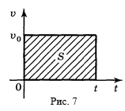
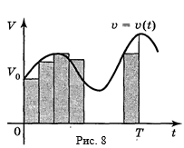
Почнемо знову із задачі про механічний рух. Нехай точка рухається з постійною швидкістю υ = υ₀ . Графіком швидкості в системі координат (t; υ) буде пряма υ = υ₀, паралельна осі часу t. Якщо вважати, що в початковий момент часу t = 0 точка знаходилась в початку координат, то шлях її s, пройдений за час t обчислюється за формулою s = υ₀ t. Величина υ₀ t являє собою площу прямокутника, обмеженого графіком швидкості, віссю t і двома вертикальними прямими, тобто шлях точки можна обчислити як площу криволінійної трапеції (рис. 7). Звернемося до випадку нерівномірного руху. Тепер швидкість можна вважати постійною тільки на маленькому проміжку часу.

Розіб'ємо проміжок часу (рис. 8) [0;Τ] на n рівних частин 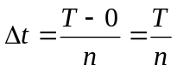;
0 = t₀ < t₁ < t₂ < ... < t_{n-1} < t_{n} = Τ,
t₁ - t₀ = t₂ – t₁ = …= t_{n} – t_{n-1} = Δt.
Шлях, пройдений тілом за проміжок часу [t_{k}; t+Δt], де k = 0, 1, ..., n - 1 приблизно дорівнює добутку υ(t_{k})·Δt, а шлях, пройдений тілом за проміжок часу [0; Τ], приблизно дорівнює
.
Якщо n → , то Δt → 0, і тоді шлях, пройдений тілом за проміжок часу [0; T], який позначимо через S, дорівнює 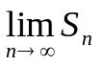.
Отже, S = .
V. Сприймання і усвідомлення поняття інтеграла.
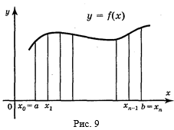
Обидві задачі, які ми розглянули, розв'язувалися одним і тим самим методом, яким розв'язують багато інших задач (знаходження роботи змінної сили, знаходження маси неоднорідного стержня і т. д.). Узагальнемо цей метод. Розглянемо неперервну функцію у = f(x), невід'ємну на відрізку [а; b] (рис. 9). Розіб'ємо відрізок [а; b] на n рівних частин а = x₀ < x₁ < x₂ < … < x_{n-1} < х_{n} = b, довжина кожної частини дорівнює 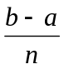= Δx.
Утворимо суму S добутків f(x_{i})·Δx, де і = 0; 1; ... ; n - 1, яка називається інтегральною сумою: S_{n} = f(x_{o})·Δx + f(x₁)·Δx + f(x₂)·Δx + ... + f(x_{n-1})·δx·.
Знайдемо S = .
За означенням цю границю називають інтегралом функції y = f(x) від a до b і позначають 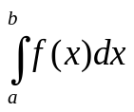 (читають так: «інтеграл від a до b еф від x де ікс»).
У позначенні інтеграла все вказує на спосіб його утворення. Знак інтеграла нагадує видовжену латинську букву S — першу букву слова summa (сума). Підінтегральний вираз f(x)dx нагадує вигляд кожного окремого доданка f(x₁)·Δx інтегральної суми. Множник dx в математиці називають диференціалом. Число а називається нижньою межею інтегрування, а число b — верхньою межею інтегрування. Таким чином, =.
Отже, , якщо f(x) 0 для всіх x є [а;b], являє собою площу криволінійної трапеції обмеженої лініями: у = f(x), x = а, х = b, y = 0.

Виконання вправ
1. Побудуйте схематично фігури, площі яких виражаються такими інтегралами:
a) 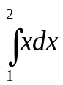; б) 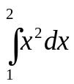; в) 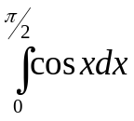; r) 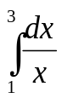.

2. Запишіть за допомогою інтеграла площі фігур, зображених на рисунку 10.

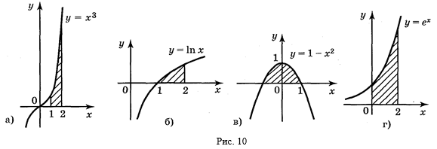
Слід зазначити, що в означенні інтеграла відрізок [a; b] можна було б ділити на n не обов'язково рівних частин. Але в цьому разі довжина найбільшого з відрізків розбиття повинна прямувати до 0, коли n → .

Теорема про площу криволінійної трапеції.
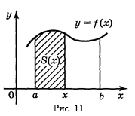
Вияснимо, як можна обчислити площу S криволінійної трапеції за допомогою первісної функції у = f(x).
Позначимо S(x) площу криволінійної трапеції з основою [а; х] (рис. 11), де х — будь-яка точка відрізку [а; х]. При х = а відрізок [а; х] перетворюється в точку і тому S(a)·= 0; при х = b маємо S(b) = S — площу криволінійної трапеції.
Доведемо, що S(x) є первісною функції f(x), тобто S'(x) = f(x).
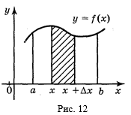
Розглянемо різницю S(x+x) – S(x), х > 0 (випадок х < 0 розглядається аналогічно). Ця різниця дорівнює площі криволінійної трапеції з основою [x; x + х] (рис. 12).
Якщо Δx мале число, то площа приблизно дорівнює f(x)·х, тобто S(x + Δx) – S(x) f(x)·Δx.

Таким чином, 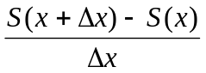f(x). Якщо Δx → 0, то ліва частина наближеної рівності за означенням похідної наближається до S'(x), тому
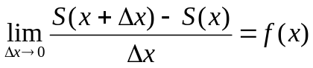, S'(x) = f(x).
Це і означає, що S(x) є первісною функції f(x).
Будь-яка первісна F(x) відрізняється від S(x) на стале число, тобто
F(x) = S(x) + С. (1)
Із цієї рівності при x = а одержуємо F(a) = S(a) + С. Оскільки S(a) = 0, то С = F(b) і рівність (1) можна записати так:
S(x) = F(x) - F(a).
Звідси при x = b одержуємо:
S(b) = F(b) - F(a}, S = F(b) - F(a).

Отже, площу криволінійної трапеції можна обчислити за формулою S = F(b) - F(a), де F(x) — будь-яка первісна функція f(x).
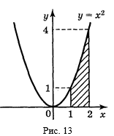
Приклад 1. Побудуйте, криволінійну трапецію, обмежену лініями f(x) = x², x = 1, x = 2, у = 0. Обчисліть її площу.

Розв'язання
Криволінійна трапеція зображена на рис. 13.
Однією з первісних для функції f(x) = х² є F(x) = 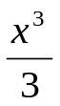.
Отже, S = F(2) - F(1) = 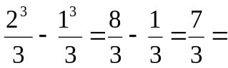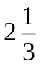

Відповідь: .
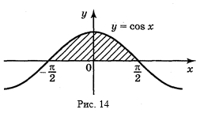
Приклад 2. Побудуйте криволінійну трапецію, обмежену лініями у = cos x, у = 0, 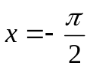, 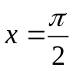
Розв'язання

Криволінійну трапецію зображено на рисунку 14. Одна із первісних функції у=cosх є F(x) = sin x, тоді 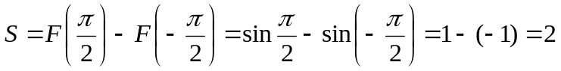
Відповідь: 2.

Якщо треба обчислити площу фігури, обмежену декількома лініями, то знаходять криволінійні трапеції, переріз або об'єднання яких є дана фігура, обчислюють площі кожної із них і знаходять різницю або суму площ цих криволінійних трапецій.

Розглянемо приклади знаходження площ плоских фігур за допомогою інтеграла.
Приклад 3. Обчислити площу фігури, обмеженої лініями у = sin x, у = 0, π < x < 2π.

Розв'язання
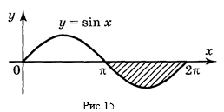
Побудуємо фігуру, площу якої треба обчислити (рис. 15). На заданому проміжку функція у = sin x 0. Тому обчислення площі цієї фігури замінимо обчисленням площі криволінійної трапеції, симетричної даній фігурі відносно осі абсцис, тобто обмеженої графіком функції у = - sin x і віссю абсцис.
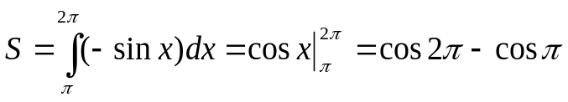= 1 + 1 = 2.
Відповідь: 2.

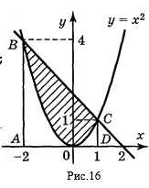
Приклад 4. Обчисліть площу фігури, обмеженої лініями: у = x² і у = -x + 2.

Розв'язання
Зобразимо схематично графіки даних функцій (рис. 108). Бачимо, що шукана площа є різницею площ двох криволінійних трапецій:
S = S_{ABCD} – S_{ABOCD}.
З рисунка видно, що межі інтегрування для обох трапецій одні і ті самі, це абсциси спільних точок графіків даних функцій. Для знаходження меж інтегрування розв'яжемо рівняння:
x² = -x + 2; x² + x - 2 = 0; x₁ = -2, x₂ = 1.
Знайдемо шукану площу:
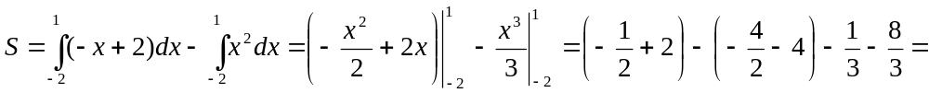 = 1,5 + 6 – 3 = 4,5.
Відповідь: 4,5.
Приклад 5. Знайдіть площу фігури, обмеженої параболами у = х² і у = 2х - х² та віссю ОХ.

Розв'язання
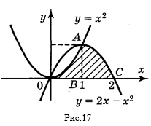
Побудуємо графіки функцій у = х² і у = 2х - х² і знайдемо абсциси точок перетину цих графіків із рівняння: х² = 2х – х². Корені цього рівняння х₁ = 0, х₂ = 1. Дана фігура зображена на рис. 17.
Із рисунка видно, що ця фігура складається з двох криволінійних трапецій: ОАВ і ВАС.
Отже, шукана площа дорівнює сумі площ цих трапецій: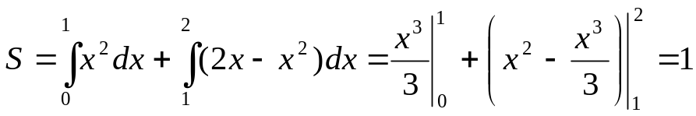

Відповідь: 1.

Виконання вправ
Обчислити площі фігур, обмежених лініями:
а) у = x², у = 0, х = 2;
б) у = x³, у = 0, x = 2;
в) y = sin х, у = 0, х = 0, х = π;
г) у = 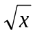; у = 0, х = 1, х = 4.

Таблиця знаходження площ криволінійних трапецій

